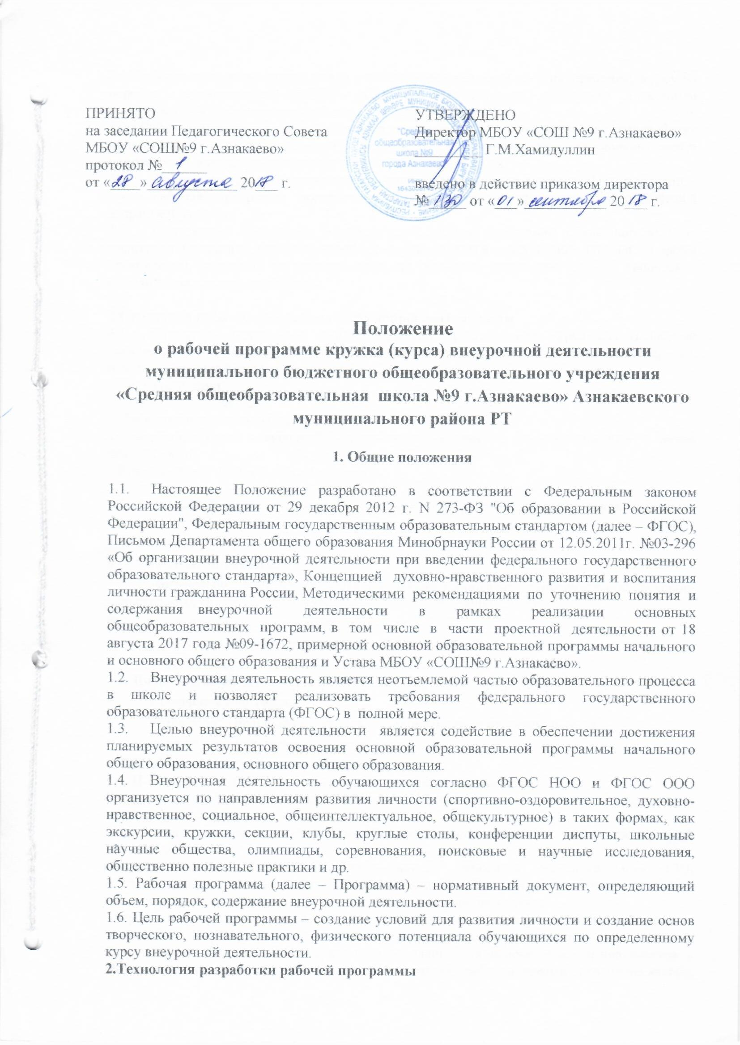
2.1. Рабочая программа составляется учителем-предметником по определенному курсу из перечня, предлагаемого МБОУ «СОШ№9 г.Азнакаево» родителям (законным представителям) несовершеннолетних.
2.2. Рабочая программа разрабатывается самостоятельно или на основе переработки примерных программ внеурочной деятельности, а также педагогический работник может использовать авторскую программу внеурочной деятельности.
  - Рабочая программа кружка составляется на учебный год, в расчете 1 час в неделю.
  - Рабочая программа должна быть рассчитана на школьников определённой возрастной группы.
  - Содержание программы формируется с учётом пожеланий обучающихся и их родителей (законных представителей) и осуществляется посредством различных форм организаций, отличных от урочной системы обучения, таких как кружки, творческие объединения, секции, клубы и т.д.

3.Структура рабочей программы внеурочной деятельности
3.1. Структура Программы является формой представления курса как целостной системы, отражающей внутреннюю логику организации учебно-методического материала, и включает в себя следующие разделы:
1.Титульный лист
2.Пояснительная записка
3.Планируемые результаты курса внеурочной деятельности
4.Содержание курса внеурочной деятельности с указанием форм организации и видов деятельности
5.Календарно-тематическое планирование

3.2. Титульный лист - структурный элемент программы, который должен содержать следующую информацию:
- название ОУ;
- название программы;
- направление развития личности школьника (спортивно-оздоровительное, духовно-нравственное, социальное, интеллектуальное, общекультурное и т.д.);
- класс/классы (если на уровень обучения)
- составитель/составители и его квалификационная категория;
- учебный год;
3.3. Пояснительная записка должна раскрывать:
- назначение программы;
- возрастную группу обучающихся, на которых ориентированы занятия;
- объём часов, отпущенных на занятия;
- цели и задачи реализации программы;
3.4. Планируемые результаты курса внеурочной деятельности.
Результаты необходимо описать на трех уровнях: личностном, метапредметном, предметном.
Ожидаемый личностный результат должен соответствовать целям внеурочной деятельности.
К метапредметным результатам обучающихся относятся освоенные ими УУД (познавательные, регулятивные и коммуникативные), обеспечивающие овладение ключевыми компетенциями, составляющими основу умения учиться.
К предметным результатам обучающихся относится опыт специфической деятельности по получению продукта (нового знания), его преобразованию и применению .
Результативность освоения программы определяется на основе участия школьников в конкурсных мероприятиях или выполнения творческих работ. Формами подведения итогов, освоения программы внеурочной деятельности являются выставки, фестивали, соревнования, учебно-исследовательские конференции, проекты и др.
3.5. Формы представления результатов внеурочной деятельности
3.5.1. Представление коллективного результата группы обучающихся в рамках одного направления происходит на общешкольном мероприятии в форме творческой презентации, творческого отчёта, научного исследования, концерта, спектакля и т.д.
3.5.2. Для индивидуальной оценки результатов внеурочной деятельности каждого обучающегося используется портфолио – накопительная система оценивания, характеризующая динамику индивидуальных образовательных достижений.

3.5. Содержание курса внеурочной деятельности с указанием форм организации и видов деятельности.

Учебно-тематический план.
№ | Наименование разделов, блоков, тем | Всего, час | теория | практика | Форма организации вид деятельности

3.5.1.Формы организации внеурочной деятельности по видам:
Словесно-логические.
Беседы на различные темы
Дискуссии
Собрания
Конференции
Лекции
Образно-художественные формы
Концерты
Спектакли
Праздники
КТД

Трудовые формы внеурочной деятельности
Работа на пришкольном участке
Работа по оформлению и уборке кабинета
Уход за комнатными растениями
Организация дежурства на переменах и в школьной столовой
Помощь школьному библиотекарю
Трудовые десанты
Игровые (досуговые) формы работы
Совместные праздники
Подготовка концертов, спектаклей
Неделя театра, танца, вокала
Просмотр и обсуждение фильмов, спектаклей
Соревнования
Конкурсы
КВНы
Туристические походы
Экскурсионные прогулки в парк
Экскурсионные поездки
Психологические формы
Лекции
Беседы
Дискуссии
Психологические упражнения
Консультации
Тренинги

3.5.2. В рабочих программах могут быть представлены следующие виды внеурочной деятельности:
Игровая деятельность
Познавательная деятельность
Проблемно – ценностное общение
Досугово – развлекательная деятельность
Художественное творчество
Социальное творчество
Трудовая деятельность
Спортивно-оздоровительная деятельность
Туристско-краеведческая деятельность

3.6. Календарно-тематическое планирование (КТП) должно содержать:
- тему занятия
- количество часов
- даты проведения по плану и по факту

№ п/п | Тема занятия | Количество часов | Дата проведения
 |  |  | План | Факт

4.Оформление рабочей программы внеурочной деятельности.
  - Текст набирается в редакторе Word шрифтом Times New Roman, размер шрифта 12, межстрочный интервал одинарный, переносы в тексте не ставятся, выравнивание по ширине, абзац 1,25 см, поля со всех сторон 1-3 см; центровка заголовков и абзацы в тексте выполняются при помощи средств Word, листы формата А4. Таблицы вставляются непосредственно в текст.
  - Титульный лист (Приложение 1) считается первым, но не нумеруется, также как и листы приложения.
  - Учебно-тематический план и календарно-тематическое планирование представляется в виде таблицы.
5.Экспертиза и утверждение рабочей программы внеурочной деятельности.
  - Рабочая программа внеурочной деятельности подлежит экспертизе. Сначала она рассматривается на заседании школьных методических объединений. Решение ШМО отражается в протоколах заседания.
  - Педагогический совет принимает рабочую программу внеурочной детальности.
  - Затем рабочая программа анализируется заместителем директора по учебной работе на предмет ее соответствия учебному плану образовательной организации и требованиям государственных образовательных стандартов.
  - После согласования рабочую программу утверждает директор общеобразовательного учреждения, ставит гриф утверждения на титульном листе.

Приложение 1 Образец титульного листа

Рассмотрено  на заседании ШМО  протокол № _______  от «__»_______20__г.  Рук-ль ШМО  _______/_________/ | Принято  на заседании  педагогического  совета  протокол №_____  от«___»______20__г. | Согласовано  Зам.директора  по УВР  от«__»_______20___г.  _____/____________./ | Утверждаю  Директор МБОУ «СОШ№9  г.Азнакаево»  _______ Г.М.Хамидуллин  Приказ № ______  от «___»__________20___ г.

Муниципальное бюджетное общеобразовательное учреждение
Средняя общеобразовательная школа №9 г.Азнакаево»
Азнакаевского муниципального района Республики Татарстан

РАБОЧАЯ ПРОГРАММА КУРСА
ВНЕУРОЧНОЙ ДЕЯТЕЛЬНОСТИ
«___________________»
Направление развития:_____________________________
(наименование направления)
для______________________________
(указываются классы)
на _______________________________
(указывается учебный год)

Разработал:
____________________________
(ФИО учителя, должность)

г.Азнакаево, 2018 г.

